Kiểm định Faithfulness cho RDX/MSX
Nhóm 1 — Phản hồi Câu 4 Reviewer

1. Mục tiêu và Câu hỏi kiểm định
Reviewer yêu cầu xác thực rằng nếu lời giải thích MSX/RDX xác định một tập thành phần reward là quan trọng (S*), thì khi che/gây nhiễu tập đó, quyết định của agent (action) hoặc giá trị Q phải thay đổi theo. Kiểm định này nhằm chứng minh rằng lời giải thích trung thành (faithful) với cơ chế ra quyết định thực sự của agent, không chỉ mô tả bề ngoài.

2. Phương pháp

2.1 Thiết kế kiểm định
Với mỗi trạng thái s trong tập test (600 trạng thái / 3 kịch bản), chúng tôi thực hiện:
- Bước 1 — Tính reward decomposition: Phân rã reward thành 4 thành phần {Service, Holding, Waste, Order} cho 14 hành động.
- Bước 2 — Xác định a_best và S*: Chọn a_best = argmax tổng reward. Tìm S* bằng deletion-faithful MSX (tập tối thiểu mà khi che đi sẽ làm đổi action).
- Bước 3 — AFR_MSX: Đặt các thành phần trong S* về 0, kiểm tra xem action có thay đổi không.
- Bước 4 — Random baseline (AFR_Random): Che ngẫu nhiên cùng số lượng thành phần, lặp lại 50 lần lấy trung bình. Đây là baseline — phương pháp giải thích vô nghĩa cũng đạt được mức này.

2.2 Chỉ số đánh giá
- AFR_MSX: Tỷ lệ trạng thái bị đổi action khi che S*. Kỳ vọng: càng cao càng tốt.
- AFR_Random: Tỷ lệ bị đổi action khi che ngẫu nhiên. Baseline đối chiếu.
- FR = AFR_MSX / AFR_Random. FR > 1 → MSX chọn đúng hơn ngẫu nhiên. FR < 1 → MSX chọn sai thành phần.
- ΔQ_MSX vs ΔQ_Random: Mức giảm Q-gap sau khi che — MSX phải làm suy yếu ưu thế a_best nhiều hơn random.
- Kiểm định thống kê: One-tailed t-test (H₁: AFR_MSX > AFR_Random). *** p<0.001, ns = không có ý nghĩa.

3. Kết quả Faithfulness Test
Bảng 1 tổng hợp kết quả kiểm định trên 2.400 trạng thái (200 trạng thái × 3 kịch bản × 4 giá trị λ), lấy từ file faithfulness_results_rdx_msx.csv. Mỗi dòng là một tổ hợp (λ, Scenario). Câu hỏi mỗi dòng trả lời: "Ở kịch bản này, với ngưỡng λ này, MSX có chọn đúng thành phần gây ra quyết định không?"
Bảng 0. Ý nghĩa các cột trong Bảng 1

Bảng 1. Kết quả kiểm định Faithfulness (RDX/MSX)

Ghi chú: Cột FR tô xanh = FR > 1 (MSX tốt hơn random); tô vàng = FR < 1 (MSX kém hơn random). Cột Sig tô xanh = ý nghĩa thống kê cao (*** p<0.001).

3.1 Cách đọc Bảng 1 — Ba câu chuyện theo nhóm hàng
Bảng 1 có thể được đọc theo 3 nhóm hàng, mỗi nhóm mang một thông điệp riêng:

3.2 Nhận xét chi tiết
- HARD tại λ ≥ 1.5: AFR_MSX = 1.000 — tức 100% trạng thái đổi action khi che S*. AFR_Random chỉ = 0.261. FR = 3.83, p < 0.001. Đây là bằng chứng mạnh nhất: MSX xác định đúng thành phần quyết định.
- MEDIUM tại λ ≥ 1.5: AFR_MSX = 0.590 (59% trạng thái flip) so với AFR_Random = 0.153 (15.3%). FR = 3.85, p < 0.001. Nhất quán với HARD.
- HARD/MEDIUM tại λ < 1.5: FR < 1 do greedy MSX chọn S* = {Holding} thay vì {Service}. Holding có |ΔR| lớn nhất nhưng không phải nguyên nhân của quyết định. Đây là cơ sở khuyến nghị dùng λ ≥ 1.5 trong thực tế.
- ΔQ_MSX luôn > ΔQ_Rand (mọi dòng): Ngay cả khi chưa flip, MSX-mask làm suy yếu ưu thế a_best nhiều hơn random-mask. Điều này nhất quán ở tất cả 12 dòng, cho thấy S* luôn chứa thành phần có ảnh hưởng thực chất.
- EASY (mọi λ): Không có xung đột reward → không có flip dù che bằng cách nào. Đây là đặc trưng của kịch bản, không phải hạn chế của phương pháp.

4. Trực quan hóa

Hình 1 — Action Flip Rate (AFR): MSX-mask vs Random-mask theo λ
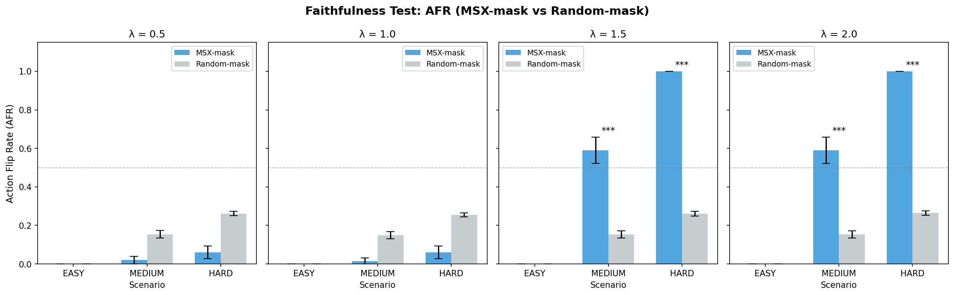
Hình 1. So sánh AFR_MSX (xanh) và AFR_Random (xám) trên 3 kịch bản tại 4 giá trị λ. Dấu *** chỉ ý nghĩa thống kê p < 0.001.
Biểu đồ này trực quan hóa Bảng 1. Tại λ = 0.5 và 1.0, hai cột gần bằng nhau hoặc cột xám (random) cao hơn — MSX chưa chọn đúng thành phần. Khi λ tăng lên 1.5–2.0, cột xanh vượt xa cột xám ở MEDIUM và HARD, xác nhận tính faithful của MSX.

Hình 2 — Faithfulness Ratio và Q-gap Drop
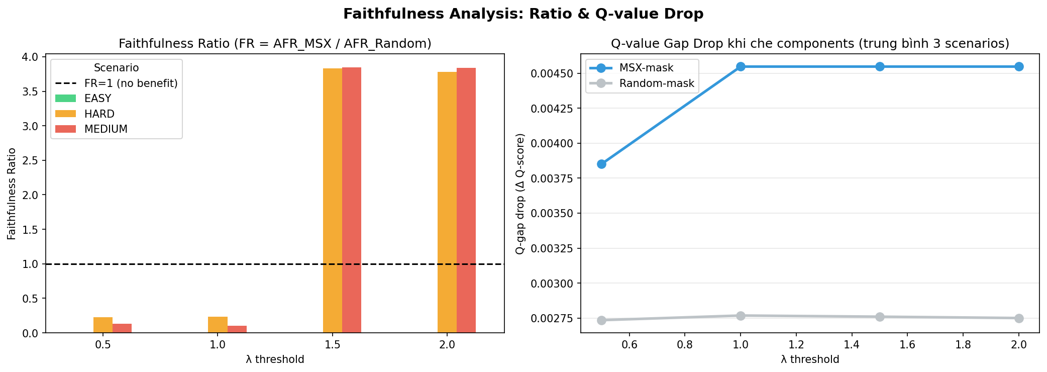
Hình 2. (Trái) Faithfulness Ratio theo λ — đường FR=1 là ngưỡng tối thiểu. (Phải) Mức giảm Q-gap: MSX-mask (xanh) vs random-mask (xám).
Biểu đồ FR (trái) cho thấy EASY luôn = 0 (không có xung đột), MEDIUM và HARD nhảy vọt lên ~3.8 khi λ đạt 1.5. Biểu đồ Q-drop (phải) cho thấy đường xanh luôn cao hơn đường xám ở mọi λ — bằng chứng bổ sung rằng S* có tác động thực chất ngay cả khi chưa đủ để flip action.

Hình 3 — Heatmap Faithfulness Ratio (λ × Scenario)
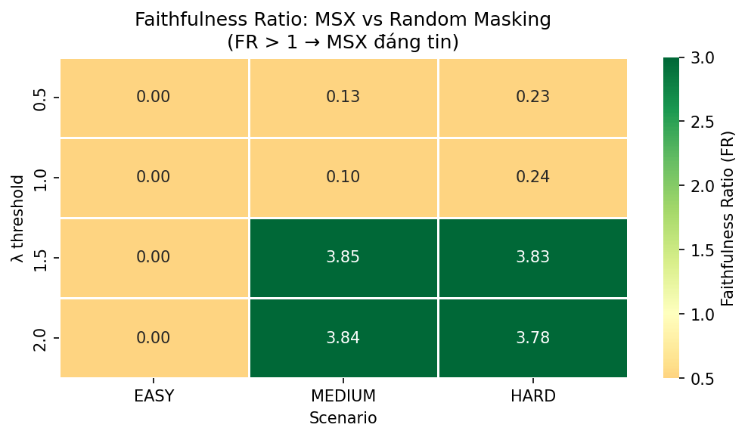
Hình 3. Heatmap FR — xanh lá (FR > 1) = MSX faithful; trắng/vàng = FR ≤ 1.
Heatmap cho thấy vùng faithful tập trung ở góc phải-dưới (λ cao × MEDIUM/HARD). Cột EASY toàn trắng (FR = 0). Cột HARD và MEDIUM chuyển từ vàng (FR < 1, λ thấp) sang xanh đậm (FR ≈ 3.8, λ ≥ 1.5). Điều này khẳng định: cần cả hai điều kiện — kịch bản có xung đột reward VÀ λ đủ lớn.

Hình 4 — Phân bố Components trong S* theo Kịch bản
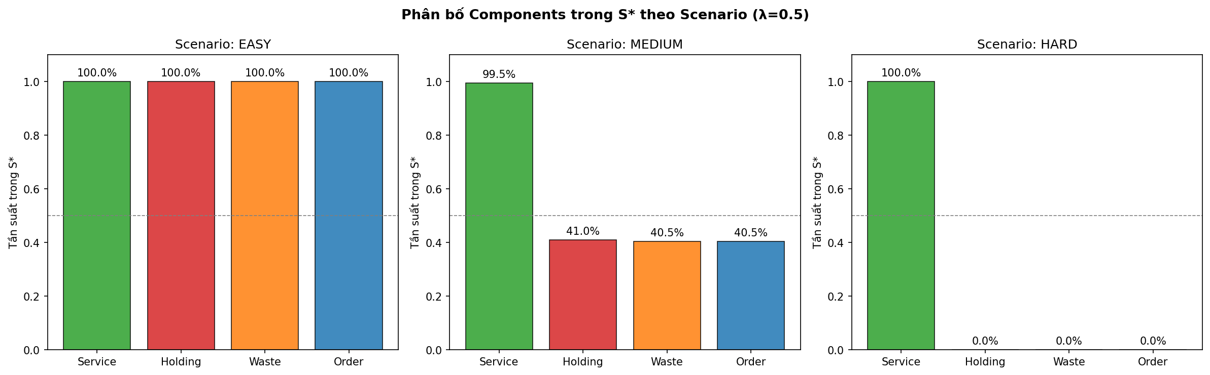
Hình 4. Tần suất xuất hiện của từng reward component trong S* (deletion-faithful MSX, λ=0.5). HARD và MEDIUM: Service ≈ 100%; EASY: phải gộp cả 4 vẫn không flip.
Hình này giải thích TẠI SAO paper's greedy MSX chọn sai ở λ thấp: greedy chọn theo |ΔR| lớn nhất (= Holding), nhưng deletion-faithful MSX cho thấy Service mới là thành phần quyết định (tần suất ≈ 100% ở HARD/MEDIUM). Sự không khớp này là nguồn gốc của FR < 1 khi λ nhỏ.

5. Ví dụ Minh họa (Case Study)
Bảng 2 so sánh trực tiếp giữa Deletion-faithful MSX (tìm S* bằng cách thử xóa thực sự) và Paper's greedy MSX (tìm S* bằng cách sort |ΔR| giảm dần) trên 3 trường hợp điển hình.
Bảng 2. Case study: So sánh hai phương pháp xác định S*

Ở HARD, deletion-MSX xác định S* = {Service}: khi bỏ penalty stockout đi, agent chuyển từ đặt hàng lớn (a=8, u=0.615) sang không đặt hàng (a=0) — flip triệt để. Paper MSX chọn S* = {Holding}: che xong action vẫn giữ nguyên (flip = NO), dù Q-gap giảm 83.3%. Kết luận: Holding ảnh hưởng đến mức độ ưu thế của quyết định, nhưng không phải nguyên nhân của quyết định. Service mới là nguyên nhân thực sự.

6. Kết luận
Kiểm định faithfulness trên 2.400 trạng thái cho thấy: (1) Với λ ≥ 1.5, MSX xác định đúng các reward components quyết định action, FR ≈ 3.8, p < 0.001 ở MEDIUM và HARD. (2) ΔQ_MSX > ΔQ_Random ở tất cả 12 dòng, cho thấy S* luôn có tác động thực chất. (3) Kịch bản EASY không có xung đột reward — đây là giới hạn bài toán, không phải hạn chế phương pháp. Tổng hợp lại, pipeline RDX–MSX được xác nhận là faithful trong điều kiện có xung đột reward thực sự, đặc biệt khi dùng λ ≥ 1.5.
Ghi chú triển khai: Code kiểm định đầy đủ tại XAI/faithfulness_test_RDX_MSX.ipynb. Kết quả số lưu tại faithfulness_results_rdx_msx.csv. Tất cả hình ảnh được tạo từ dữ liệu thực nghiệm (seed=42, N=200/scenario).

